Промежуточная аттестация по английскому языку
2024
3 класс.
1.
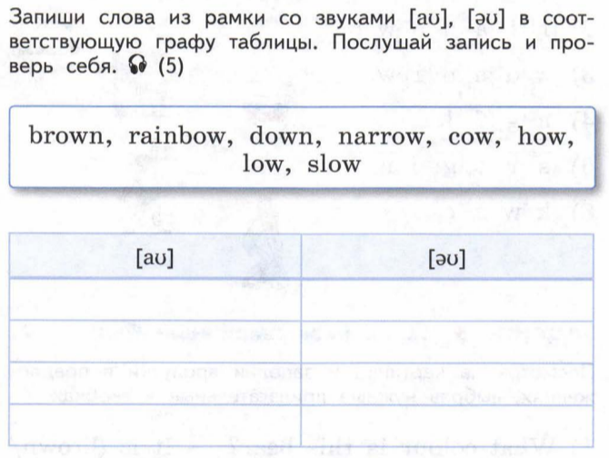

2.
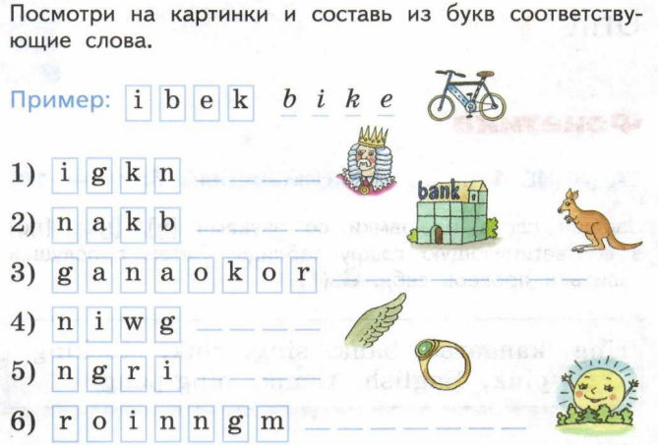

3.
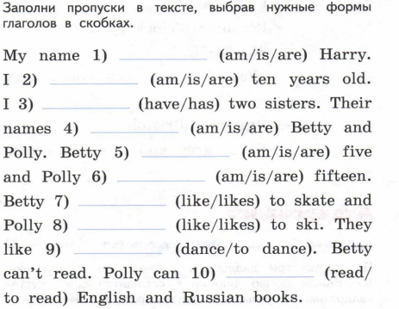
4.
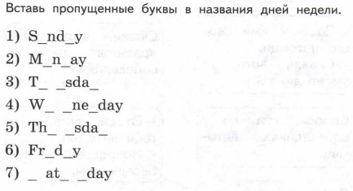

5.
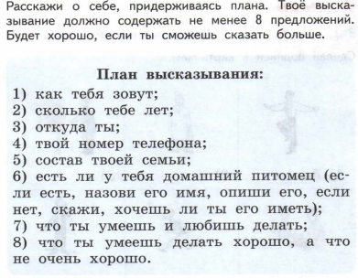

4 класс.
1.
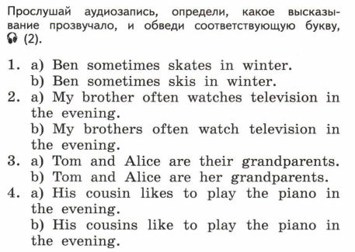

2.
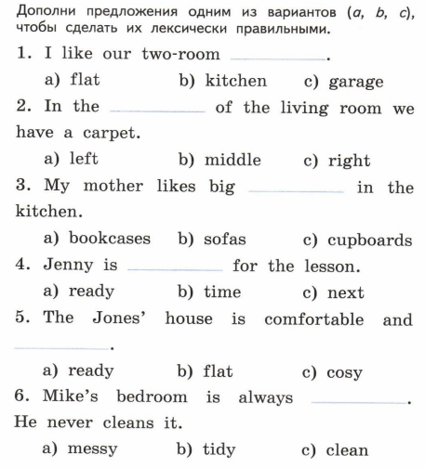
3.
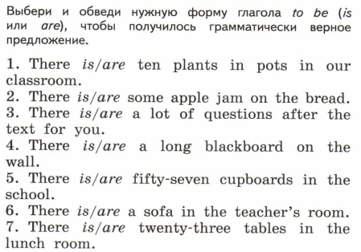
4.
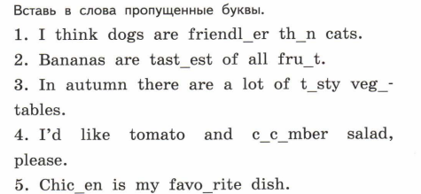
5.
Расскажи о своей школе как можно подробнее. Вопросы в рамке помогут тебе.
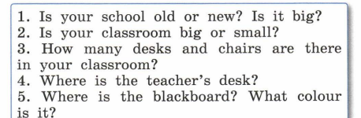

5 класс.
1.Прослушайте три высказывания о каникулах. Соотнесите их содержание с утверждениями четырёх школьников. Определите, как зовут каждого из говорящих.
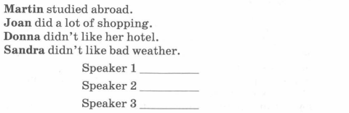
2.Выбери верный вариант ответа a, b, c.
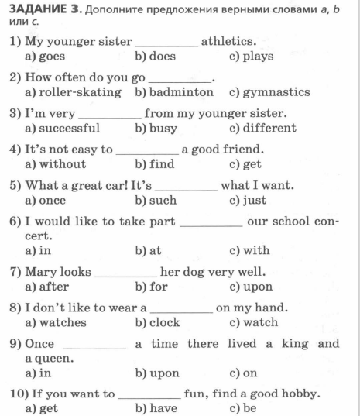

3.Дополните предложения подходящими по смыслу глаголами из рамки, поставив их в нужную форму.
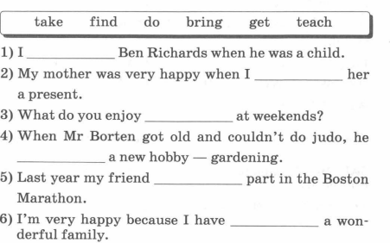
4.Ответьте на вопросы. Ваши ответы должны быть полными.

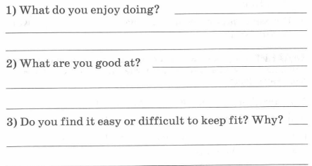

6 класс.

1.
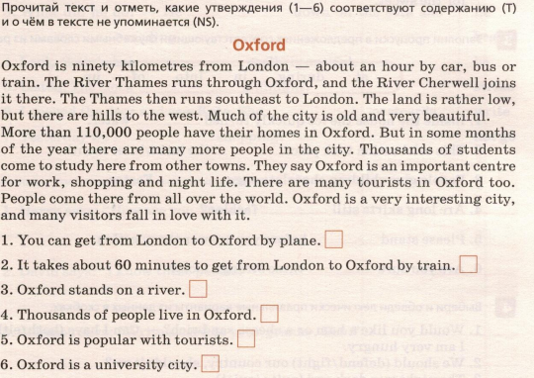

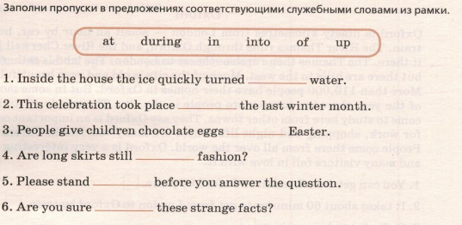
2.

3.
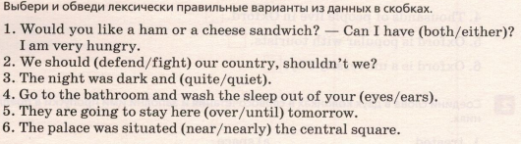

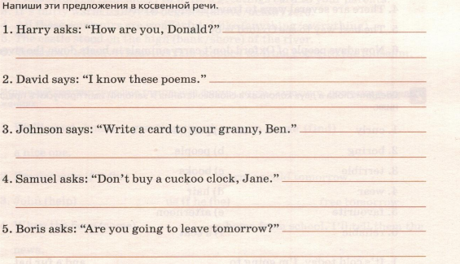
4.
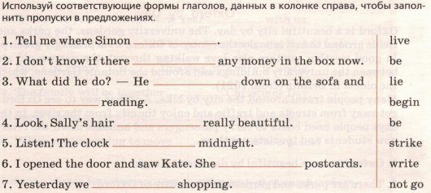

5.

